El projecte FoRuO analitza els seus resultats finals a la reunió tècnica celebrada al Centre de Ciència i Tecnologia Forestal de Catalunya

Eva Moré, especialista del Grup de Plantes Aromàtiques i Medicinals del CTFC, coordina aquest projecte europeu

Durant la reunió es van acordar temes tècnics i financers per al tancament del projecte

Solsona, 12 d’abril de 2022. Els socis del projecte Formació per promoure noves ocupacions al sector forestal i rural (FoRuO), que es va iniciar el 2019 i que finalitza al maig d'aquest any, van realitzar la cinquena i última reunió el 6 d'abril passat, on es va treballar l'última acció sobre avaluació de sistemes d'equivalència i possibilitats de certificació, i es van acordar temes tècnics i financers per al tancament del projecte, així com opcions per continuar treballant en el futur.

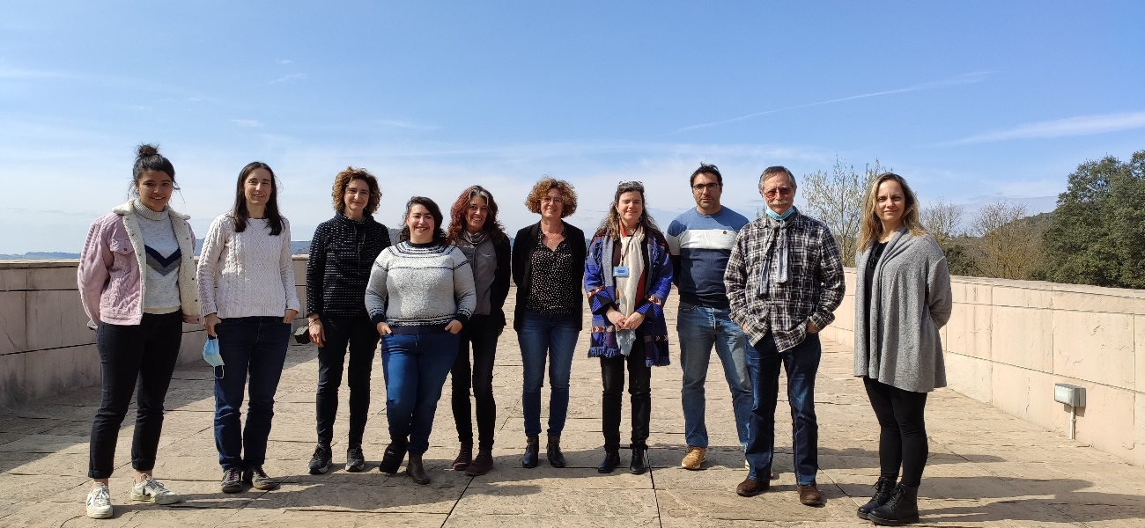

Els socis van tenir l'ocasió de visitar les instal·lacions del Centre de Ciència i Tecnologia Forestal de Catalunya (CTFC) i de participar a la Jornada Final del projecte el dia 7 d'abril, sobre Formació i Transferència a l'entorn POCTEFA sobre producció i transformació de plantes aromàtiques i medicinals (PAM) i de petits fruits (PF), que es va realitzar de forma mixta (presencial i online), amb la participació de José Luis Moreno de la Societat Espanyola d'Agricultura Ecològica/Agroecologia, d'Alix Courivaud (Milandou) de FranceAgrimer, d'Isabelle Gregoire del CFPPA Nyons (Auvergne-Rhône-Alpes, França), de Francisco María Vázquez de la Unitat de Biodiversitat Vegetal del centre L'Ordre de CICYTEX (Extremadura, Espanya), i de Guillermo García González de Lena de l'Àrea de Experimentació i Demostració Agroforestal del Servei Regional de Recerca i Desenvolupament Agroalimentari del Principat d'Astúries - SERIDA.

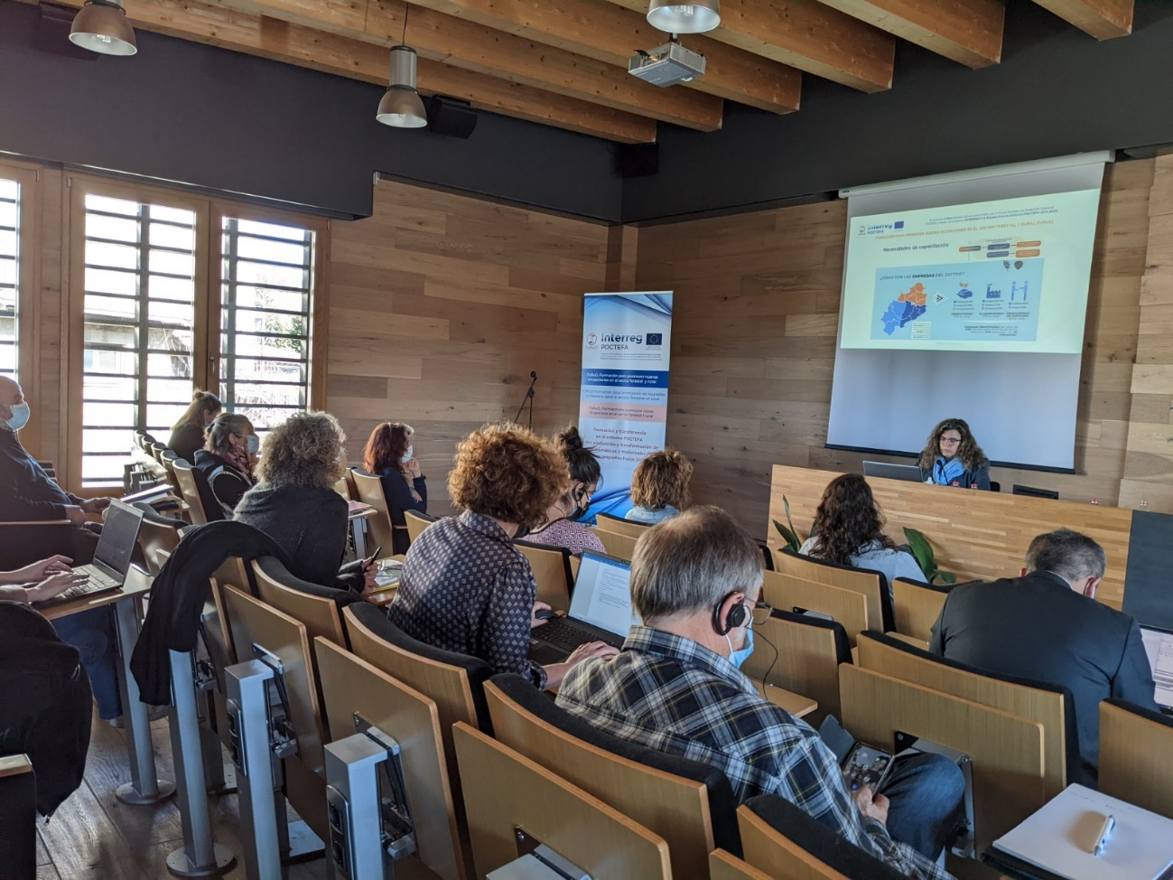

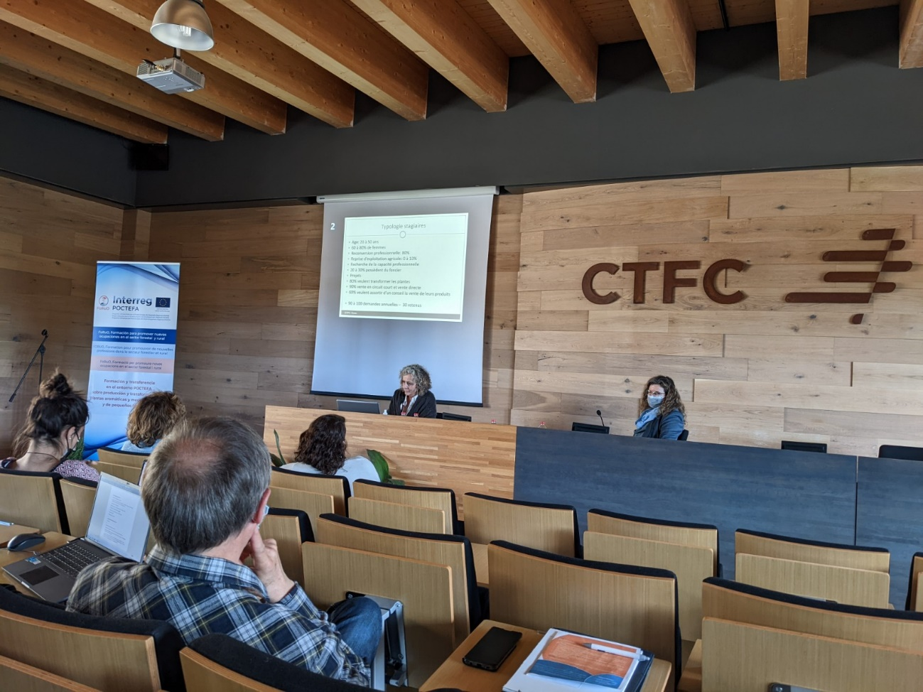

Dies abans, les investigadores Juliana Navarro, del Departament de Ciència Vegetal del Centre de Recerca i Tecnologia Agroalimentària d'Aragó (CITA), i Eva Moré, del CTFC, van donar a conèixer els objectius i els resultats d'aquest projecte durant el III Col·loqui Nacional de Plantes Aromàtiques i Medicinals celebrat del 24 al 26 de març de 2022, a Castelo Branco, Portugal, amb la ponència «Nova oferta transfronterera sobre producció de plantes aromàtiques i medicinals».

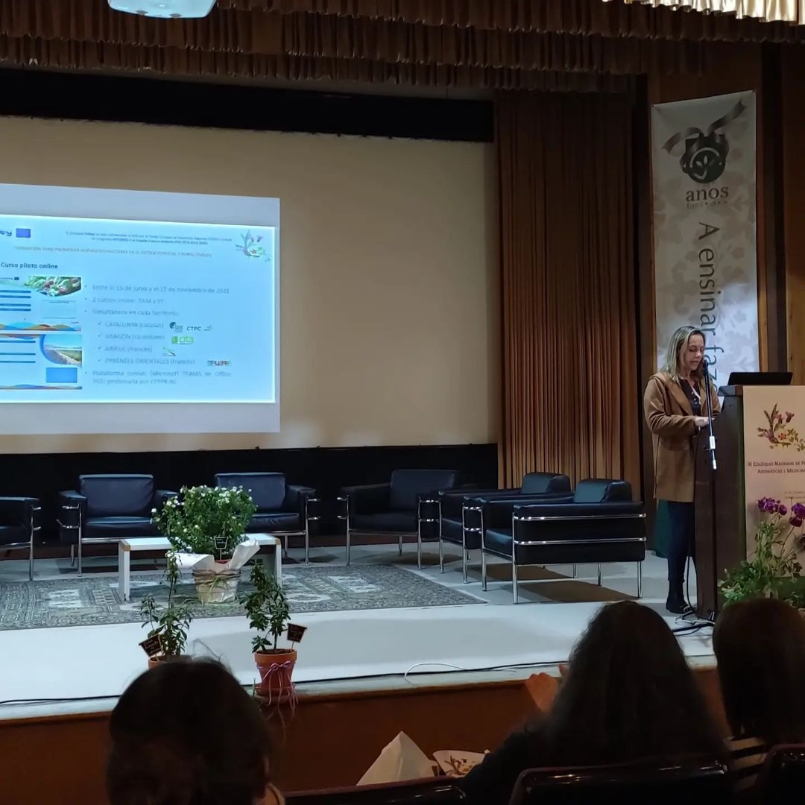

Durant el Col·loqui, van tenir l'ocasió de veure productes elaborats per productors de Portugal, tallers de degustació d'infusions, el jardí botànic i les instal·lacions del Centre de Biotecnologia de Plantes da Beira Interior, l'explotació d'Ervas da Zoé i Sementes vivas.

Al projecte FoRuO col·laboren les entitats: el CTFC (com a coordinador), el CITA, el Centre de Formació Professional i de la Promoció Agrícola Ariège-Comminges (CFPPA AC), el Centre Públic Local d'Ensenyament i de la Formació Professional Agrària de Perpinyà Roussillon (EPLEFPA PR), l'Escola Agrària Forestal de Santa Coloma de Farners i el Departament d'Acció Climàtica, Alimentació i Agenda Rural de la Generalitat de Catalunya.

El projecte FoRuO ha estat cofinançat al 65% pel Fons Europeu de Desenvolupament Regional (FEDER) a través del programa INTERREG V-A Espanya-França-Andorra (POCTEFA 2014-2020). L'objectiu del POCTEFA és reforçar la integració econòmica i social de la zona fronterera Espanya-França-Andorra. El seu ajut es concentra en el desenvolupament d'activitats econòmiques, socials i mediambientals transfrontereres a través d'estratègies conjuntes a favor del desenvolupament territorial sostenible i concretament el projecte s'emmarca a l'eix prioritari 5 per reforçar les competències i la inclusió als territoris, per promoure el potencial endogen, el desenvolupament dels sistemes de formació i les competències de les persones del territori transfronterer per tal de millorar l'accés a l'ocupació.

Per a més informació: https://foruo.eu/

